育秀实验学校第二十二届科技节活动方案
一、活动目的：
为了更好地实施素质教育，提高学生的科学素质，培养学生的创新精神和实践能力，推动学校科技教育，让科技创新之花芬芳校园，让科技创新精神走入学生生活，让科技为环保而服务，特开展本次学校科技节。通过一系列的活动来普及科学知识，提升学生的创新精神，活跃学生的课余生活，提高学生的科技素养，推动我校科技教育达到新水平。
二、组织机构：
组委会主任：张祝文
副主任：顾湘文
委 员：方玉莲 范平妹 郭 燕 马芬英 戴对 路佩华
王佩红 倪欢红 陈凌云 吴群美 倪 玲 夏建平
邹群花 徐铭浩 陶梦 张嘉怡 杨 阳 杨志栋
汪 冬
宣传组：美术组
保障组：后勤组
摄影、摄像：范爱民 顾卫星
- 活动主题: 生态校园 逐梦九天
四、活动安排：
（一）、开幕式：
时间：11月22日
内容：宣布科技节开幕并介绍本届科技节的主要活动内容。

（二）、科技活动或竞赛
 | 活动项目 | 二级项目 |  |  |  |  | 一 |  | 二 |  | 三 |  | 四 |  | 五 | 六 | 七 | 八 | 九 | 作品数 | 完成时间 | 负责人
集体类 | 黑板报 | 走进科技 |  |  |  |  | ● |  |  |  | ● |  |  |  |  |  |  | ● | ● |  | 12月10号 | 团队
集体类 | 黑板报 | 飞羽世界 |  |  |  |  |  |  |  |  |  |  |  |  | ● |  | ● |  |  |  | 12月10号 | 团队
集体类 | 黑板报 | 垃圾分类 |  |  |  |  |  |  | ● |  |  |  | ● |  |  | ● |  |  |  |  | 12月10号 | 团队
集体类 | 主题片 | 主题：创意设计 |  |  |  |  | ● |  | ● |  | ● |  | ● |  | ● | ● | ● | ● |  |  |  | 政教处、汪冬
集体类 | 讲座 | 景观秀 |  |  |  |  |  |  |  |  |  |  |  |  | ● | ● | ● | ● |  |  | 11月26号  （待通知） | 陆红斌、汪冬
集体类 |  | 无人机 |  |  |  |  |  |  |  |  |  |  |  |  | ● | ● | ● | ● |  |  | 12月3号  15:50-16:30 | 蒋栋瑛、汪冬
展览类 | 自然笔记 |  |  |  |  |  |  |  | ● |  |  |  | ● |  |  | ● |  | ● | ● | 5 | 12月3号 | 汪耐寒、瞿晶晶
展览类 | 飞鸟摄影 |  |  |  |  |  | ● |  |  |  | ● |  |  |  | ● |  | ● |  | ● | 5 | 12月10号 | 各年级组长
展览类 | 科学幻想画 |  |  |  |  |  | ● |  |  |  | ● |  |  |  |  | ● |  |  |  | 5 | 12月10号 | 朱立清、张申
展览类 | 视频：我眼中的奇妙科技 |  |  |  |  |  |  |  | ● |  |  |  | ● |  |  | ● |  | ● |  | 5 | 12月15号 | 汪冬
展览类 | 项目设计 | 科创达人设计 |  |  |  |  |  |  |  |  |  |  |  |  | ● |  | ● |  |  | 5 | 12月10号 | 汪冬
展览类 | 项目设计 | 生物文明探究 |  |  |  |  |  |  |  |  |  |  |  |  |  | ● |  | ● |  | 5 | 12月10号 | 杨志栋
展览类 | 变废为宝：景观秀 |  |  |  |  |  | ● |  | ● |  | ● |  | ● |  | ● | ● | ● | ● |  | 不限，每份作品以3分累加 | 12月15号 | 杨阳
展览类 | 探究飞羽世界 |  |  |  |  |  |  |  |  |  |  |  |  |  |  |  | ● |  |  |  | 12月科学课 | 范菊芳 沈娟
竞赛类 | 活动项目 | 一 | 二 | 三 | 四 | 五 |  | 六 |  | 七 |  | 八 |  | 学生人数 |  |  |  |  | 竞赛时间 |  | 竞赛地点 | 负责人
竞赛类 | 鸟儿家园 | ● |  |  |  |  |  |  |  |  |  |  |  | 每班2人 |  |  |  |  | 12.7周二7 |  | 校门集合 | 年级组长、汪耐寒
竞赛类 | 飞鸟送一程 |  | ● |  |  |  |  |  |  |  |  |  |  | 每班2人 |  |  |  |  | 12.8周三7 |  | 篮球场 | 年级组长、汪冬
竞赛类 | 飞鸟展翅 |  |  | ● |  |  |  |  |  |  |  |  |  | 每班2人 |  |  |  |  | 12.8周三7 |  | 篮球场 | 年级组长、汪冬
竞赛类 | 鸟儿冲浪 |  |  |  | ● |  |  |  |  |  |  |  |  | 每班2人 |  |  |  |  | 12.7周二7 |  | 篮球场 | 年级组长、汪冬
竞赛类 | 鸟儿家园 |  |  |  |  | ● |  |  |  |  |  |  |  | 每班2人 |  |  |  |  | 12.2周四 课后1 |  | 校门集合 | 瞿晶晶
竞赛类 | 飞鸟展翅 |  |  |  |  | ● |  |  |  |  |  |  |  | 每班2人 |  |  |  |  | 12.1周三 课后1 |  | 体育馆 | 陈寅峰
竞赛类 | 飞鸟迁徙 |  |  |  |  |  |  | ● |  |  |  |  |  | 已选拔 |  |  |  |  | 12.1周三 课后1 |  | 体育馆 | 蒋栋瑛、汪冬
竞赛类 | 鸟蛋遇险  护一护 |  |  |  |  |  |  | ● |  |  |  |  |  | 每班2组  每组2人 |  |  |  |  | 12.2周四 12:00 |  | 体育馆 | 团队
竞赛类 | 飞鸟迁徙 |  |  |  |  |  |  |  |  | ● |  |  |  | 已选拔 |  |  |  |  | 12.2周四 课后1 |  | 体育馆 | 蒋栋瑛、汪冬
竞赛类 | 飞鸟滞空 |  |  |  |  |  |  |  |  | ● |  |  |  | 每班2人 |  |  |  |  | 12.2周四 课后1 |  | 综合楼 | 陈寅峰
竞赛类 | 鸟儿冲浪 |  |  |  |  |  |  |  |  |  |  | ● |  | 每班2人 |  |  |  |  | 11.30周二 课后1 |  | 体育馆 | 汪冬
竞赛类 | 校园鸟类数一数（第五届） |  |  |  |  |  |  |  |  |  |  | ● |  | 每班2人 |  |  |  |  | 12.10周五班会课 |  | 图书馆 | 杨志栋
说明：班级总分=景观秀累计分＋各类项目获奖积分；未足量参与所有规定项目，取消优秀组织奖资格。
黑板报，展览类，竞赛类获奖积分制：一等奖3分；二等奖2分；三等奖1分
收缴要求：请在截止日期的上午交年级组长，年级组长请于当日交项目负责教师。
（三）活动具体要求：
一、集体类
主题片：ftp-08-2021学年第一学期-科技节
二、展览类

1、自然笔记
活动说明：采用图画、文字等以类似于日记的形式对身边的如社区、公园内的动植物进行记录。自然笔记展示评选活动，要求自己动手做一份自然笔记，以图文并茂的方式，画出和人类生活息息相关的动植物伙伴，并用简练的语言进行描述（可包含时间、天气、具体地点、环境情况，感受体会、观察发现等）。
作品要求：自然笔记作品统一用A4纸如图样张1。姓名与班级写在背面
上交：于12月3好前上交给科学办公室 汪耐寒 瞿晶晶
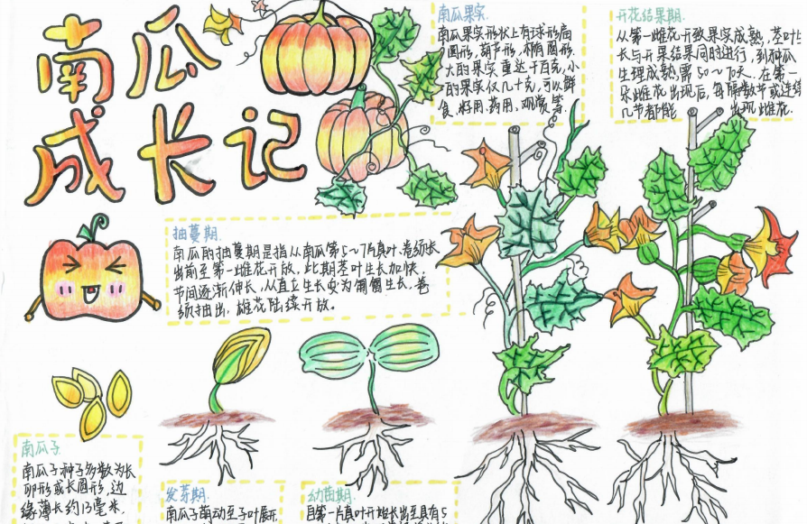

2、飞鸟摄影
说动说明：学生在学校或居住小区绿地、公园中寻找鸟类进行拍摄。主要展示鸟类的整体形态，及生物学特征。评价标准（1）科学性为主，兼顾艺术性。（2）注意昆虫特征，考虑局部和整体关系。（3）一张照片表现一个主题。（4）照片的焦点不清、画面杂乱者扣分。
作品要求：电子版照片命名为年级＋班级＋姓名。并完成信息填写样张如表格1
上交：于12月10号前由年级组长上传给到ftp-07-2021学年-第一学期科技节飞鸟摄影

作品名称
鸟名及拉丁名（学名）
拍摄时间
地点
年级、姓名
表格一

3、科学幻想画
活动说明：科学幻想画是在一定的科学依据的基础上，对未来进行畅想，运用艺术手段，把自己的创造意图画出来的一种绘画形式。科幻画应具有以下三个特征：一是科学性，作品须有正确的科学依据和逻辑；二是想象力，即畅想创意的新颖程度；三是绘画水平，作品要注意画面的构图设计，色彩处理，绘画技巧。
作品要求：如图作品统一用4K纸。,并填写姓名，班级，作品名称和创意说明。
上交：于12月10号前上交作品和表格给美术办公室 朱立清 张申
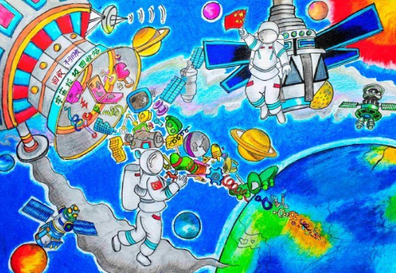
姓名 |  |  | 班级
作品名称
作品创意说明 | （限300字以内）：

4、视频：我眼中的奇妙科技
活动说明：活动主题，寻找、发现并记录生活中的科学问题，奇妙的科学现象，有趣的科学实验，创意的科技制作等，学生本人对现象进行科学的分析与说明。作品注重科学视频呈现的科学现象（原理）与主题的相关度， 使用科学方法呈现科学现象（原理）的创新性，对科学原理的理解和掌握程度，科学视频视觉展示效果。
作品要求：制作一个 2 分钟以内的科学视频。视频内容必须原创，作品须包含：学生本人发现的磁现象、本人出境进行现象的分析以及原理的解释。视频画面、语音清晰。拍摄设备不限（可以手机拍摄），必须以横屏画面进行拍摄，并以 MP4 格式进行提交。
上交：视频命名为“班级＋姓名＋作品名称”于前12月13号前上传给邮箱994235788@qq.com

5、生物文明探究
活动说明：学生可以小组为单位或者个人为单位，发现身边的环境问题，通过自己动脑设计、动手实施环保方案，以实际可行的方式创造更加美好的环境。根据自己的发现和兴趣，开展如植物学、动物学、微生物学、农业、水、土壤、大气、噪声、固体废弃物以及生态环境、垃圾分类等与生态文明相关的研究的调查活动、创造发明、科学实验、课题研究、科普实践活动等。
评选要求：
1、真实性（25分）：是否根据学生的年龄、知识结构来进行选题和实施，重点提倡真实和诚信度；
2、完整性（20分）：在完成过程中，原始资料的积累是否完整，过程是否清晰和连贯；
3、科学性（20分）：研究的方法是否科学（如实验调查考察的对象样本的数量和代表性、实验条件的创设、仪器的使用、观察的内容、重复实验和结论的分析等）；
4、教育性（20分）：整个实施过程中，是否体现该学生实际的科学思想、精神、知识、方法、技能等科学素养表达的教育意义；
历年项目参考：校园植物多样性的研究；种子发芽影响因素的探究；街边绿植降噪效果研究；校园垃圾分类的问题及改进措施等等
作品要求：参考表格中完成内容的填写
上交：于12月10号前上交表格给生命科学办公室 杨志栋

项目名称
成员1 | 班级 |  | 姓名 |  | 分工
成员2 | 班级 |  | 姓名 |  | 分工
成员3 | 班级 |  | 姓名 |  | 分工
项目的选题
是怎样发现
重点体现意义、内容价值、可实践性，推广性，设计思路逻辑清晰，方案内容包括：（篇幅不超过1000字）
1）方案设计的目的意义
2）活动内容简介和实施步骤、落实措施
3）预期成果

项目进一步
完善的设想

6、科创达人设计
活动说明：关注当代科技发展和身边的科学问题，不受限于现有实验条件，充分发挥想象力和创造力，就自己发现的问题和解决途径进行创意设计。注重科技创意设计过程的合理性，对是否已完成或实施不作要求。
历年项目参考：防丢U盘；；可移动的充电电蚊网；太阳发圈；抽拉式铅笔盒等等
作品要求：参考表格中完成内容的填写
上交：于12月10号前上交表格给八年级物理办公室 汪冬

2021年科创达人设计申报表
姓名 |  | 性别
出生年月 |  | 年级中队（班级）
学校全称 | 上海市奉贤区育秀实验学校
课题名称
主要内容
建议
创意构思（约200字）阐述你的创意灵感，是如何想到这项创意设计的
科学设计（约200字）阐述这项创意的科学原理、设计思路和实施途径，可以用哪些方式和步骤来实现它。
应用前景（约200字）如果这项创意设计得以实现，有哪些实用价值，它能为生活带来哪些便利。

7、变废为宝：景观秀
活动说明:变废为宝利用丢弃或者低成本的物品设计围绕“健康 和谐 美好”主题的景观造型，也可以是生活景观、自然景观的再创作，也可以是人文景观、未来景观的创意想象。结合运用科技手段进行景观创作，鼓励艺术、科技的跨界合作，展示多种元素的构成。鼓励思考景观与人类生活、环境、发展的问题，在文案表述中体现对美好生活想象与创造。
作品要求：1.作品大小（尺寸不超过50cm*50cm*50cm）
- 每件作品附200字左右的创意设计文案介绍。
历年参考设计：
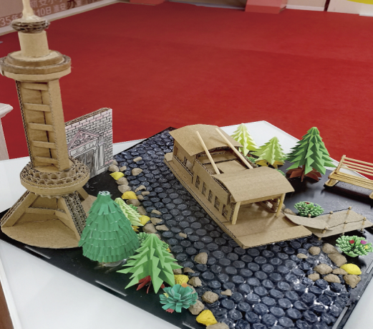
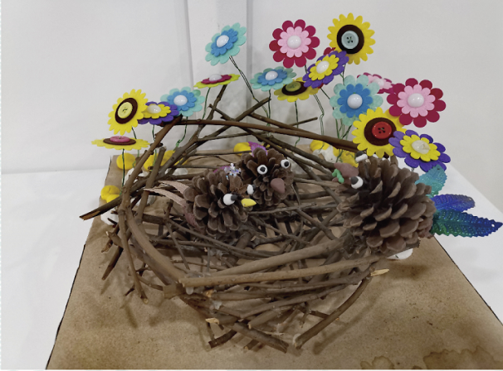
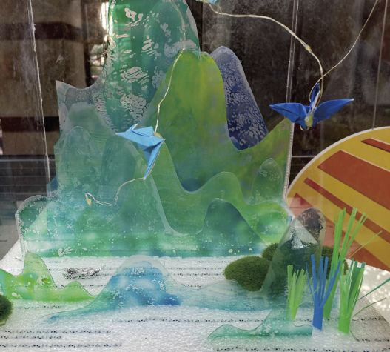
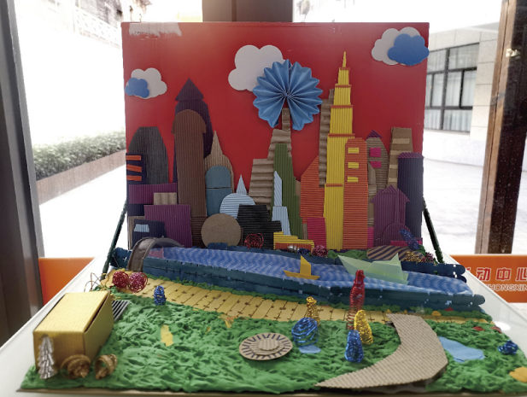

上交：于12月15号前上交表格和作品到团队室 杨阳

二、竞赛类

1、鸟儿的家—植物标记
竞赛要求：参赛选手在活动期间通过图书馆等资源学习和分辨校园的的植物。比赛时由教师确定植物的位置，在方位图如图4对应位置上标出植物的名称。
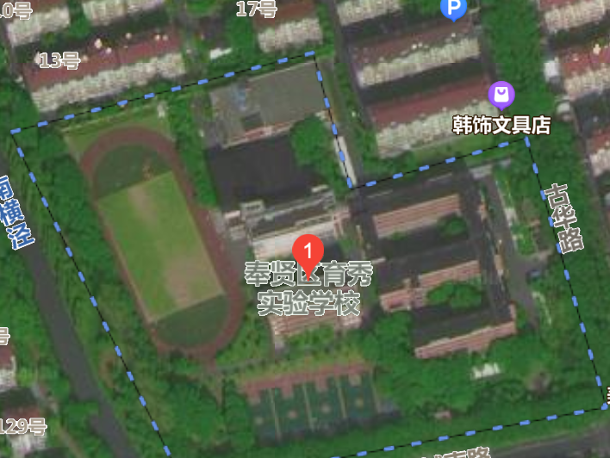

2、飞鸟送一程
竞赛要求：参赛选手须在8分钟内，使用活动统一提供的2张标准A4纸现场制作一至两架纸飞机。指定纸张只能折叠，不能撕、胶粘、剪、订、悬挂重物。选手完成后即排队准备飞行比赛。2、参赛选手向距3米处远直径约80cm的圆环投掷纸飞机，有3次投掷机会，每次从圆环中穿过获不同积分，未投中积零分。第一次投中计5分、第二次投中计3分、第三次投中计1分。累计得分高者名次列前。得分相同者比较单次投中得分，分高者名次列前。）

3、飞鸟滞空 - 飞行滞空赛
竞赛要求：参赛选手须在8分钟内，使用活动统一提供的2张标准A4纸现场制作一至两架纸飞机。选手完成后即排队准备飞行比赛。参赛选手在场地中央投掷纸飞机，有2次投掷机会，每次飞机出手后在空中滑翔的时间作为成绩。单次时间长者名次列前。得分相同者两次时长总和，分高者名次列前。）

4、鸟儿冲浪 - 冲浪纸飞机
竞赛要求：参选选手使用活动提供的冲浪纸飞机作为比赛飞机。比赛一共两次机会，参赛学生从场地一侧释放冲浪纸飞机后，裁判开始计时。每次飞机出手后在空中滑翔的时间作为成绩。单次时间长者名次列前。得分相同者两次时长总和，分高者名次列前。

5、飞鸟展翅
竞赛要求：参选选手使用活动提供的中天模型作为比赛飞鸟。比赛一共两次机会，参赛学生从场地一侧释放冲浪纸飞机后，裁判开始计时。每次飞机出手后在空中滑翔的时间作为成绩。单次时间长者名次列前。得分相同者两次时长总和，分高者名次列前。

- 鸟蛋遇险护一护
竞赛要求：
（1）将一枚普通生鸡蛋（质量不小于45g）从指定地点抛到一楼的水泥地面上，地面上不可铺设任何物体，使鸡蛋暴露三分之一以上表面积，在蛋壳不破裂的前提下，辅助装置质量越轻、着陆越准确得分越高，得分最高者为胜。
注：参赛者需自行准备鸡蛋及材料，并设计保护装置。
（2）场地示意图：最外围圆直径为5米，最内圈圆直径为1米。其他环直径依次递增1米。最内圈分数为100分，第二环为80分，第三环为60分，第四环为40分，第五环为20分，五环以外为0分。比赛场地以实际场地为准。
（3）比赛规则：
①比赛开始前所有参赛队按次序将准备好的装置送至称重处称重。
②称重后的“鸡蛋”交由工作人员保管，比赛时依照次序发放。
③参赛者所使用的鸡蛋自行筹备。
④参赛者抛出鸡蛋后，依地面上的靶标所示计分。最终得分依照计分规则计分。
⑤得分多者为胜。
⑥每队比赛鸡蛋落地后，由工作人员记录环数与分数。计分完成后交由工作人员当场检查是否使用指定鸡蛋，鸡蛋是否完整，表面积是否暴露三分之一以上等事项。
⑦不得将鸡蛋煮熟、用物理或化学方法处理。其辅助装置自行设计和准备。辅助装置的任何部分不许置于着陆地点以及下落路线中。
（4）计分规则
①总成绩：由下面公式计算的分数高低记名次。总成绩＝质量得分*50%＋落地得分*50%
②质量得分：参赛者将作品拿到质量处称取其质量，将所有参赛者的重量进行排序重量精确到个位（小数点部分按照四舍五入原则处理）。重量最轻者得100分，按排序依次递减5分得分。
③落地得分：作品落地由工作人员测出其第一落点，并按照靶标识计算出落地得分。
④工作人员检查鸡蛋的破损程度和质量。如果鸡蛋出现轻微裂纹但没有变形的作品其质量得分-5，鸡蛋破碎者则被淘汰。鸡蛋取出后，工作人员称量鸡蛋质量，如果小于50克，视为鸡蛋经过采用物理化学处理，取消其比赛成绩。

- 校园鸟类数一数（校园观鸟记录）
竞赛要求：以观察到的鸟类种类数多者为胜。领卷和望远镜出借时间：11月26日上午课间。领卷地点：315办公室。交卷时间：11月26日（周五）12：45之前。超时队伍无比赛成绩。答辩时间：12：45-13:20。领卷、交卷及答辩地点：315办公室（生命科学办公室）。
比赛规则
（1）在比赛时间、比赛地点区域内，看到或听到的野生鸟类并能确认，方可记录在册。
（2）发现记录册里没有的鸟种，在空白行中填写中文鸟名和记录时的生活环境。
（3）记录册由评委审核，目击鸟种数最多最正确的队伍获胜，鸟种数相同以交卷先者列前。
(4)超时队伍无比赛成绩。不答辩的队伍无比赛成绩。
注意事项：
（1）比赛时间是上课时间，请勿大声喧哗。
（2）请勿乱扔垃圾，请勿攀折植物，注意安全。

- 飞鸟迁移 - 无人机穿越
一、竞赛形式：
1、竞赛要求：参赛选手操控飞机完成赛道的各个障碍，不得违反安全规范
2、 竞赛时间：单轮穿越时间3分钟内 1人穿越1轮
3、 现场人员：1名参赛选手 1名安全监督
二、器材标准：本次比赛无人机均采用大疆Tello无人机
三、比赛场地：室内场地（学校篮球馆）
四、比赛规则：
1、场地与赛道
2、规则
（1）参赛选手在进入赛区后示意可以开始比赛，并在裁判鸣哨后开始计算时间。
（2）起飞时抢飞加2秒，坠地后可以从坠地点重新起飞，坠地点后面的障碍需重新穿过。
（3）漏穿1个障碍加30秒，漏穿2个障碍不计成绩。
（4）飞行中因飞机故障无法继续完成比赛的当局成绩不计算分数。
（6）降落后飞行器超出安全着陆位置则加10秒。
3、评判办法
个人完成障碍穿越后，由现场计时员公布穿越时间，由裁判裁决降落时间和中途犯规的叠加时间。最终时间为个人比赛总时间。
所有选手完成比赛以后裁判员根据个选手完成时间评出冠军、亚军和季军。

